Kategorie B Gebäude: Sanierungen Schweizer Solarpreis-Diplom 2017
Oberhalb des Städtchens Uznach/SG hat die Abtei St. Otmarsberg 2016 eine 46 kW starke PV- Anlage auf der Klosterkirche errichtet. Die Anlage wurde als Erweiterung zu den beiden bisheri- gen Anlagen auf dem Scheunendach und dem Dach der Prokura auf dem gleichen Grundstück gebaut. Die PV-Anlage ist elegant in die 1988 erbaute Kirche integriert. Die Abtei St. Otmarsberg nutzt schon seit Jahren erneuerbare Energien. Sie erzeugt einen grossen Teil des Warmwassers seit über 20 Jahren durch Sonnenkollektoren. Die sehr gut integrierte PV-Anlage auf dem Kir- chendach liefert jährlich rund 47’500 kWh Solarstrom und deckt 34% des gesamten Eigenener- giebedarfs.

Solare Abtei St. Otmarsberg, 8730 Uznach/SG

Die Realisierung der Solarstromanlage auf dem Kirchendach ist ein Entwicklungs- schritt auf dem Weg zur erneuerbaren Ener- gieversorgung der Abtei St. Otmarsberg in Uznach. Auf zwei weiteren Gebäuden wur- den in den letzten Jahren zwei PV-Anlagen installiert (ca. 19 kWp auf dem Dach der Prokura und ca. 26 kWp auf dem Scheunen- dach), die insgesamt rund 48’000 kWh/a Strom erzeugen.
Bei der 1988 erstellten Kirche musste das Blechdach wegen Korrosionsschäden erneuert werden. Man entschied sich für eine vollflächig integrierte PV-Anlage als Dachdeckungsmaterial und Energieliefe- rant. Die Firma ch-Solar plante und entwi- ckelte zusammen mit Meyer Burger die PV- Module, um eine optimale Integration der Solaranlage in den markanten Baukörper zu realisieren.
Der Gesamtenergiebedarf der Kirche liegt bei ca. 140’000 kWh/a. Mit der prog- nostizierten Stromproduktion von 47’500 kWh/a der 46 kW starken Kirchendachan- lage können im heutigen Zustand 34% des Energiebedarfs gedeckt werden. Weitere Ausbaustufen der Energieversorgung sind geplant: Die Verbesserung der Wärmedäm- mung der Nordfassade, neue Fenster und der Ersatz der Ölheizung durch eine Wärme- pumpe werden in Etappen erfolgen.
Die Abtei St. Otmarsberg verdient das Schweizer Solarpreis-Diplom 2017.
Technische Daten Kirchengebäude

Wärmedämmung
Wand: 12 cm U-Wert: 0.21 W/m2K
Dach: 16 cm U-Wert: 0.20 W/m2K
Boden: 10 cm U-Wert: 0.43 W/m2K Fenster: zweifach U-Wert: 2.0 W/m2K
Energiebedarf nach Sanierung
EBF: 465 m2 kWh/m2a % kWh/a Heizung: 258 86 120’000
Elektrizität: 43 14 20’000
Gesamt-EB: 301 100 140’000
Energieversorgung
Eigen-EV: m2 kWp kWh/m2a % kWh/a PV Dach: 294 45.47 161.7 34 47’540
Energiebilanz (Endenergie) % kWh/a
Eigenenergieversorgung: 34 47’540
Gesamtenergiebedarf: 100 140’000
Fremdenergiezufuhr: 66 92’460
Bestätigt vom Elektrizitätswert Uznach AG am 13.06.2017, Tel. 055 285 83 83

Beteiligte Personen

Standort des Gebäudes
Abtei St. Otmarsberg Uznach, 8730 Uznach Tel. 055 285 81 11, abtei@otmarsberg.ch
Totalunternehmer
ch-Solar AG
Bubikonerstrasse 43, 8635 Dürnten
Tel. 055 260 12 35, info@ch-solar.ch

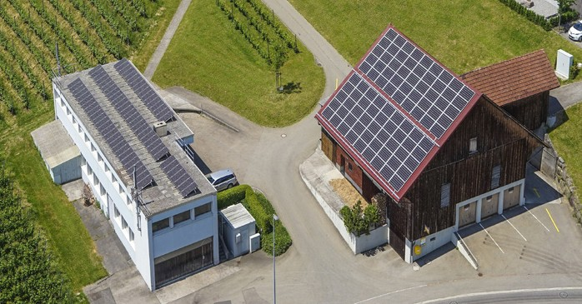

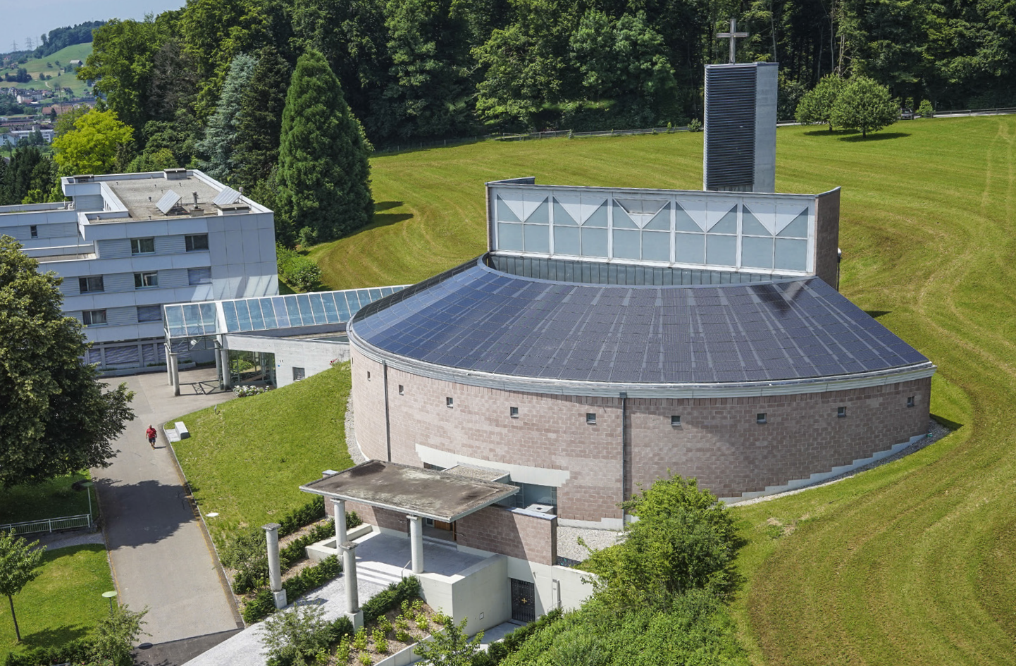1

- Die 46 kW starke PV-Anlage wurde perfekt in das Kirchendach der Abtei St. Otmarsberg integriert und deckt 34% des Gesamtenergiebe- darfs der Kirche.
2

- Die 19 kW starke PV-Anlage auf dem Dach der Prokura und die 26 kW starke PV-Anlage auf dem Scheunendach erzeugen rund 48’000 kWh/a.

88 | Schweizer Solarpreis 2017 | Prix Solaire Suisse 2017

